96 CONGRESO DE LOS SUIZOS DEL EXTRANJERO, 10 – 12 AGOSTO 2018 EN VISP – WALLIS

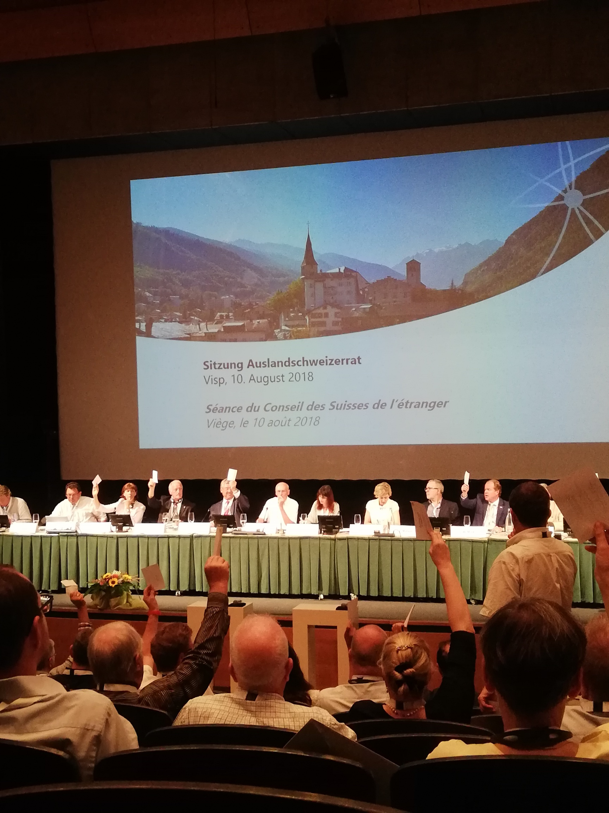

Del 10 al 12 de agosto de 2018 se celebró el 96º Congreso de los Suizos en el Extranjero en Visp, en el cantón del Valais. El congreso de este año tomó como tema principal: “Suiza sin Europa – Europa sin Suiza”, se trató de demostrar que las relaciones entre Suiza y Europa trascienden ampliamente el marco europeo; ya que poseen una dimensión global, no sólo por las consecuencias que traen para Suiza, sino también por sus efectos en la política interior y exterior, como así también en el ámbito económico.
En la reunión del viernes 10 de agosto participamos 97 delegados de todo el mundo que formamos el Consejo de los Suizos en el Extranjero. En respuesta a las recientes críticas al voto electrónico, la O.S.E. ha decidido presentar una petición en línea para garantizar el desarrollo de este canal electoral, que es el único que garantiza a los ciudadanos suizos el acceso a sus derechos democráticos en el extranjero. El Consejo, por 78 votos a favor, 12 en contra y 2 abstenciones, pidió que se votara el rechazo de la iniciativa de autodeterminación del 25 de noviembre, que también afecta a los miembros de la Quinta Suiza.

Petición de votación electrónica:

En la reunión, el Consejo de los Suizos en el Exterior, decidió, por el voto de la mayoría de los miembros presentes, lanzar una petición en línea que va dirigida al Consejo Federal y al Parlamento y exige que el voto electrónico sea posible para todos los suizos en el extranjero para el año 2021. Cualquier ciudadano suizo residente en el extranjero puede votar hasta el 28 de noviembre de 2018 ingresando al siguiente enlace: www.evoting2021.ch.
La mencionada petición en línea se entregará a un representante de la Cancillería Federal el 30 de noviembre de 2018, en presencia de los miembros de la junta de la Organización de los Suizos en el Extranjero (O.S.E.).
Este pedido se fundamenta en que los documentos electorales llegan demasiado tarde a los ciudadanos suizos residentes en el extranjero matriculados para ejercer el voto, lo que produce que muchas veces no puedan ejercer este derecho.

Parlamento de los Jóvenes Suizos en el Extranjero:

Ya como ocurrió el año anterior, participaron de la reunión del viernes 10 de agosto los chicos que representan al Parlamento de los Jóvenes Suizos en el Extranjero (Y.P.S.A. = Youth Parliament of the Swiss Abroad) promocionando su sitio web (www.ypsa.ch) y también invitando a los jóvenes para que se unan a su grupo de Facebook.
Este grupo tiene como objetivo contactarse con todos los jóvenes suizos en el exterior, brindando a todos la posibilidad de intercambiar información, compartir experiencias y opiniones. Este Parlamento está totalmente administrado por jóvenes, pero en estrecho contacto con O.S.E., y a través de su plataforma quieren concientizar sobre las necesidades de los jóvenes suizos que viven en el extranjero y promover actividades y organizar reuniones.
En la mañana del sábado 11 de agosto, los participantes podíamos elegir entre 3 opciones de visitas, a saber: recorrer el casco antiguo de Visp, o una exhibición interactiva de los Alpes Suizos que forman parte del patrimonio de la humanidad o una tercer posibilidad, que es la que yo elegí y consistía en recorrer la Mediateca del Valais que contiene los archivos estatales del cantón de Valais y de los Museos Cantonales del Valais.

Mediateca del Valais:

Se trata de un lugar de recepción, asesoramiento, consulta y conservación del patrimonio histórico del Valais. Este centro está disponible para investigadores y público en general. De manera que si uno es un investigador que estudia la emigración del Cantón de Valais o alguien interesado en el tema, puede acceder al sitio web en el siguiente link: http://www.emigration-valais.ch.
Asimismo en este centro, que está ubicado en la ciudad de Sion, se realizan exposiciones, conferencias y talleres. Y además se encargan de la recolección de documental física y digital sobre el tema de la emigración del Valais. De manera que si hay personas que tienen fotografías, cartas, grabaciones o cualquier otro documento para enriquecer este archivo de la Emigración del Valais son invitados a tomar contacto con ellos al sitio señalado, comunicándose en francés, alemán o inglés.

Suiza sin Europa - Europa sin Suiza:

Fue el tema principal que se desarrolló en el 96º Congreso de los Suizos en el Extranjero en Visp y el cual se expondrá en pocas palabras, previa introducción de la situación en la que se encuentra Suiza dentro de Europa.
Suiza no es miembro de la Unión Europea (UE) ni del Espacio Económico Europeo (EEE). Pero gracias a los acuerdos bilaterales, tiene acceso al mercado único de la UE, el más grande del mundo. Esto permite a las empresas suizas integradas en las cadenas de producción de la industria europea hacer más negocios, con los países que forma este espacio que con países de otras regiones del mundo como ser Asia, Oceanía o América.
Pero un mercado único es mucho más que una zona de libre comercio: implica una base jurídica coherente y dinámica. Y esto no está contemplado en los acuerdos actualmente vigentes UE-Suiza, porque inicialmente estos fueron concebidos como una solución transitoria con miras a una eventual adhesión. Pero como Suiza no tiene intención de adherirse a la UE ni al EEE, pero sí desea ampliar el acceso al mercado interno europeo, por ejemplo, en el sector de la electricidad, ha llegado el momento de consolidar los acuerdos con un marco institucional. Esto permitirá a los agentes económicos de ambas partes operar en un sistema con igualdad de oportunidades y seguridad jurídica, así como desarrollar ulteriormente las relaciones bilaterales en nuevos sectores.
La libre circulación de personas es uno de los fundamentos en los que se basan los acuerdos bilaterales entre Suiza y la UE, y por la experiencia actual, da la impresión que funciona bien y que beneficia a la UE como a Suiza. Sino no habría más de un millón de ciudadanos comunitarios trabajando en Suiza, esto da la pauta que la economía helvética necesita de esa fuerza laboral y asimismo no existían los 300.000 trabajadores transfronterizos. Y puesto que Suiza forma parte del acuerdo de Schengen, los ciudadanos suizos pueden estudiar y trabajar y también cruzar las fronteras que los une con sus vecinos sin obstáculos, de hecho hay 455.000 suizos que residen en la UE y se benefician de la libre circulación.
El Congreso tuvo su apertura con las palabras introductorias del Presidente de la Organización de los Suizos en el Extranjero (OSE), Remo Gysin, quien dijo: “El tema del Congreso debe terminar con un signo de interrogación. Y la respuesta es simple: no. Uno no se queda sin el otro, porque Suiza es claramente parte de Europa, como todos los demás países europeos”.
Roberto Balzaretti, Secretario de Estado a cargo del dossier europeo, explicó la posición de Suiza, declarando que " para garantizar la prosperidad de Suiza, las relaciones con Europa deben consolidarse a largo plazo mientras se mantiene nuestra soberanía" . Agregó que se debe encontrar un acuerdo viable, en el que todos hagan concesiones. No se trata de retroceder en uno mismo, sino de abrirse voluntariamente buscando soluciones.
Por su parte Michael Matthiessen, embajador de la UE en Suiza y el Principado de Liechtenstein remarcó que “La UE es el mayor socio comercial de Suiza, y cuando Europa está bien, Suiza siente los efectos positivos”. Dejando bien en claro que Suiza y Europa se necesitan más que nunca. Es hora de consolidar un acuerdo entre ambos lados, ya que un marco estable es del interés de todos. Este es el punto de vista de la Unión Europea (UE).
A media tarde, se llevó a cabo una mesa redonda para escuchar las diferentes opiniones de varios oradores, entre ellos Lukas Reimann, Consejero Nacional y miembro del Comité de Acción por una Suiza Independiente y Neutral (ASIN) y Claude Nicati, miembro del Consejo del Nuevo Movimiento Europeo Suiza (NOMES).
Finalmente, dos jóvenes suizos con experiencia en el extranjero expresaron sus expectativas de movilidad internacional al destacar los beneficios que esta experiencia les ha aportado.
En conclusión, los directores de OSE, Ariane Rustichelli y Sarah Mastantuoni, declararon que " el tema de las relaciones entre Suiza y Europa es un tema que va mucho más allá de la cuestión europea" simple". Contiene una dimensión global, aunque sólo sea por las consecuencias para Suiza, ya sea la política interna o externa o las consecuencias económicas".
Finalmente quedó establecida la fecha del 97° Congreso de los Suizos en el Extranjero tendrá lugar en Montreux del 16 al 18 de agosto de 2019 y se titula "¿Qué mundo para mañana?".
El día domingo 12 de agosto concluyó la reunión de este año con una excursión programada a Zermatt, el pueblo alpino mundialmente famoso al pie del monte Cervino. Esta visita coincidió con un festival folclórico que tuvo lugar ese día en el pueblo. Y concluyó con una típica raclette del Valais con el imponente Matterhorn al frente.

Santa Fe, 5 de Setiembre de 2018

MARTIN IGNACIO DEFAGOT

